Matéria: Inteligência Artificial

Professora: Márcia

Data: 21/08/2018

Ambiente de tarefa:

Problema para o qual um agente racional é solução.

É uma especificação que consiste de:

* Medida de desempenho(Performance);
* Ambiente(Environment);
* Atuadores(Actuators);
* Sensores(Sensors);

“PEAS” sigla para a especificação

Propriedades de PEAS:

Completamente x Parcialmente observável.

* Completamente observável tem-se toda percepção atual para se tomar uma decisão.

Determinístico x Estocástico.

* Se o estado seguinte pode ser determinado apenas com a percepção atual e ação executada, PEAS é determinístico. Caso contrário, estocástico.
* OBS:
  + Estado é basicamente um resumo da situação que se encontra o objeto e o ambiente.

Dinâmico x Estático.

* O estado se altera enquanto o processo de decisão está sendo executado.

Discreto x Contínuo.

* Pode ser observada em relação ao estado, percepções e ações.
  + Ações são discretas ou contínuas?
  + Estado é discreta ou contínua?
  + Percepção é discreta ou contínua?
* OBS:
  + Tem haver com tempo.
  + No caso do aspirador será tudo discreto.

Episódio x Sequencial.

* Episódios:
  + Ação seguinte não depende da anterior.
* Sequencial:
  + Ação seguinte depende da anterior.
* OBS:
  + No caso do aspirador será sequencial, porque se ele aspirou ele tentará fazer outra ação.

Único Agente x Multiagente.

* Um multiagente pode ser identificado pela existência de alguma entidade B diferente do agente A especificado inicialmente, que influencia a medida de desempenho de A, podendo competir ou cooperar com A.
* OBS:
  + No xadrez é multiagente pois se um agente tentar maximizar seu desempenho ele vai atrapalhar o outro agente, apesar da descrição não considerar o outro agente.
  + Cooperar também influencia a medida de desempenho, assim é considerado Multiagente.

Exemplo: Taxista

|  |  |  |  |
| --- | --- | --- | --- |
| Medida Desempenho | Ambiente | Atuadores | Sensores |
| Chegar Destino | Estradas | Buzinas | Câmeras |
| Número de viagens | Outros Veículos | Freios | Retrovisor |
| Maximizar lucro | Tráfego | Direção | GPS |
|  | Obstáculos | Sinal |  |
|  | Sinalizações |  |  |

* OBS:
  + Parcialmente Observável;
  + Estocástico;
  + Dinâmico;
  + Contínuo;
  + Sequencial;
  + Multiagente.

Exemplo: Diagnóstico Médico

|  |  |  |  |
| --- | --- | --- | --- |
| Medida Desempenho | Ambiente | Atuadores | Sensores |
| Diagnóstico correto | Paciente | Exibir diagnósticos | Perguntas |
| Paciente Saudável | Hospital | Exibir testes | Aparelhos |
|  | Equipe |  |  |

* OBS:
  + Parcialmente Observável;
  + Estocástico;
  + Dinâmico;
  + Contínuo;
  + Sequencial, se pedir teste;
  + Multiagente, possui uma equipe.

Agente = Arquitetura + Programa.

Tipos de Agentes.

1. Agente Reativo Simples.
   1. Baseia-se apenas na percepção atual;
   2. Interpretador de regras geral;
   3. Conjunto de regras específico para o ambiente.
   4. Em um ambiente parcialmente observável pode entrar em “loop”;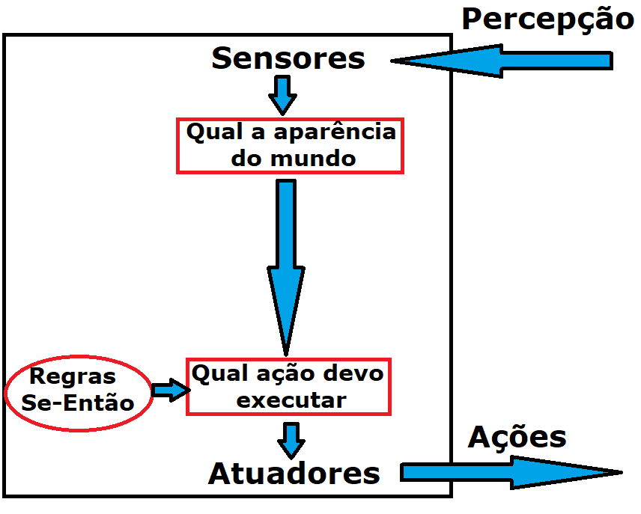

**Figura 1**

1. Agente Baseado em Modelo
   1. Utiliza um modelo do mundo que consiste de conhecimento sobre como o mundo evolui e sobre os efeitos das ações no mundo.
   2. Estes conhecimentos em conjunto com estado interno(contendo histórico de percepções) auxiliam na identificação do estado atual do mundo.

**Figura 2**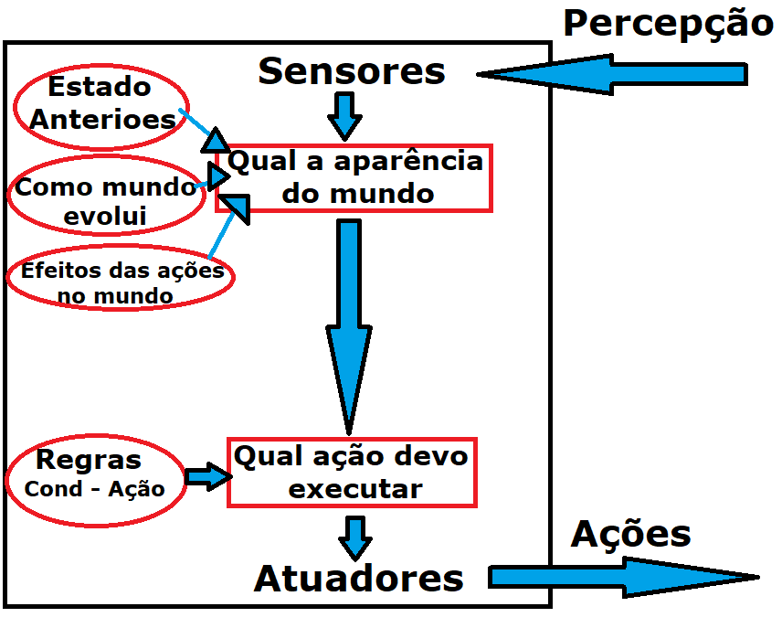

1. Agente baseado em objetivo.
   1. Contém informações sobre situações desejáveis ou não, isto é, tem um objetivo.

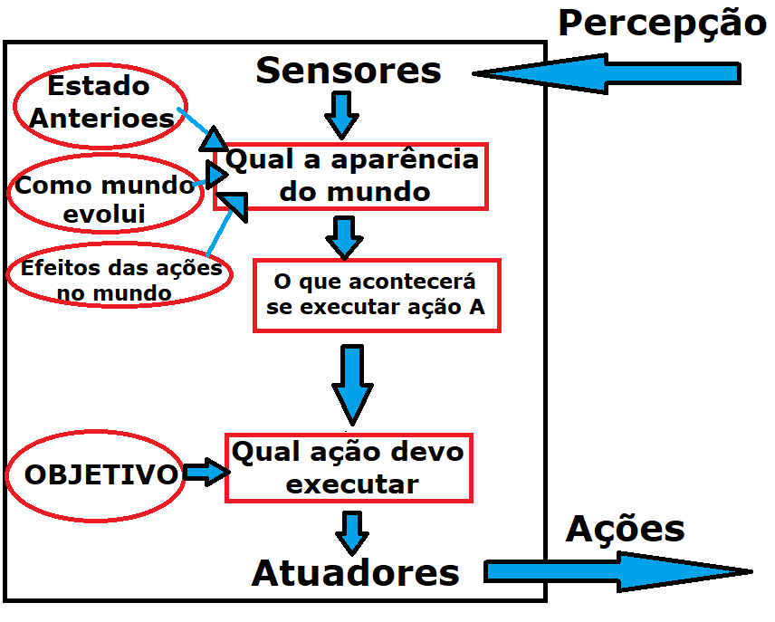

**Figura 3**

1. Agente baseado em utilidade.

**Figura 4**